投资建设一网通办项目登记操作手册

手册目的
本手册旨在指导企业用户完成项目登记全流程操作，明确各步骤核心要求、操作规范及异常处理方式，确保项目信息审核高效通过，顺利获取项目编码并开展事项申报。

流程图
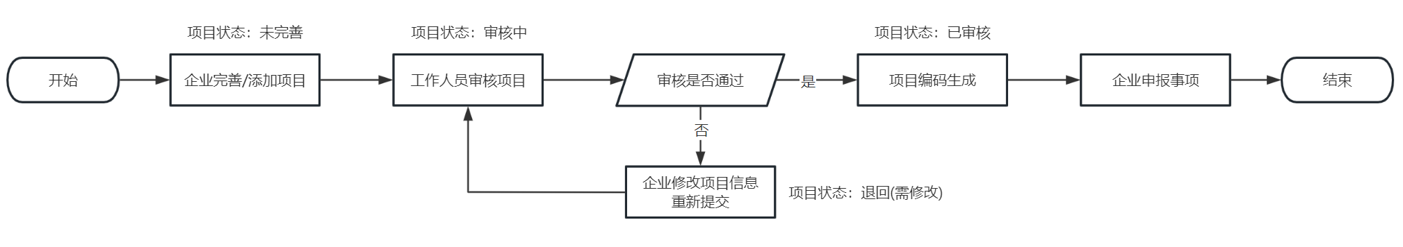

详细操作步骤

企业添加/完善项目
输入账号密码，登录【常熟市投资建设项目一网通办】平台，地址：https://sjj.changshu.gov.cn/changshu-investment/#/
进入【我的项目】模块，若项目列表中无项目，点击【新增项目】按钮；若需要申报的项目在列表中已存在，并且是未完善状态，点击项目名称后的【完善项目信息】。
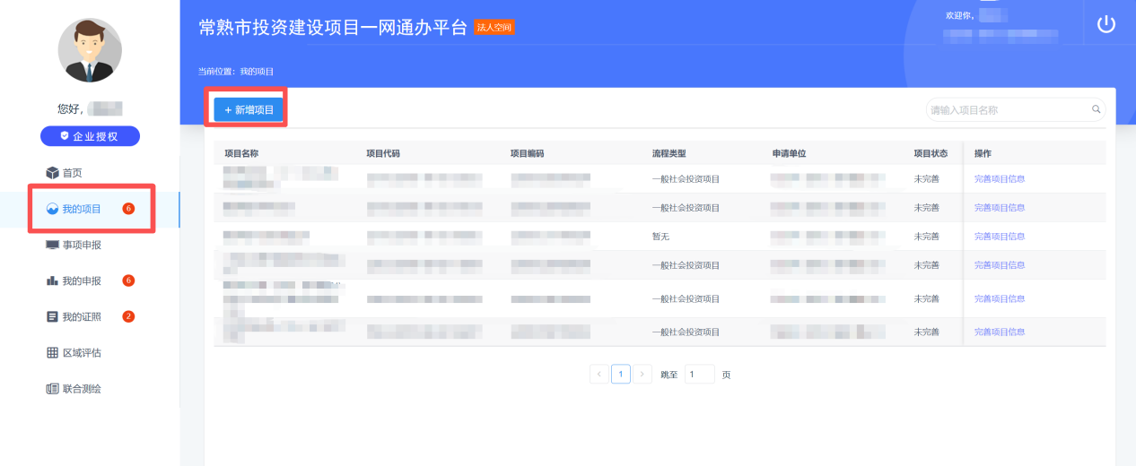
按照系统表单要求，完整、准确填写项目基础信息（包括项目名称、建设内容、用地面积、工程分类等必填项）。
在项目信息填写中，土地是否带设计方案，一律请选择否，不带设计方案；是否完成区域评估，项目建设地址不在高新区的项目，都请选择否，在高新区的可以选择是；审批流程类型，一般不是政府出资的项目都请选择一般社会投资项目，政府出资的项目，如果是造路，选择线性工程类，造房子的选择房屋建筑类。
信息填写完毕后，核对无误点击【提交】。
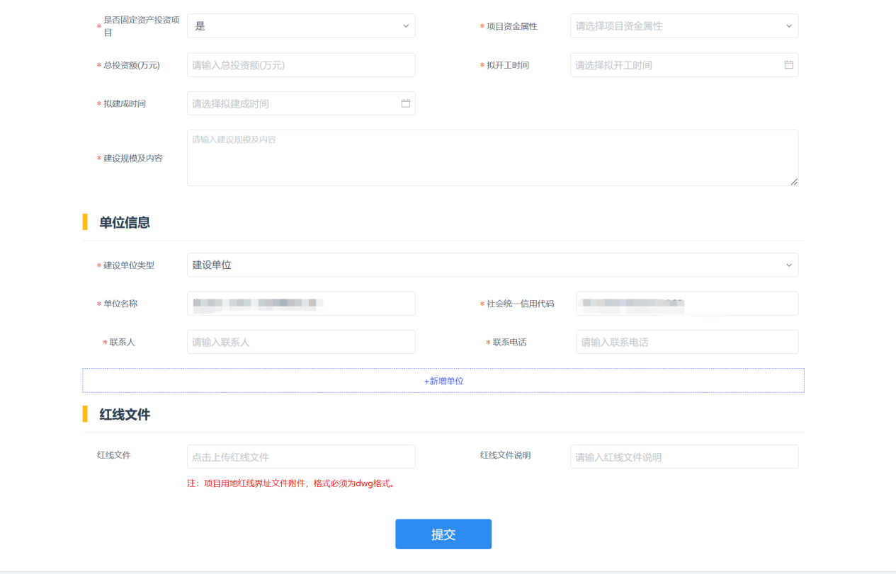

等待工作人员审核
提交后，可在【我的项目】中查看项目状态，审核通过后项目状态会从【审核中】变为【已审核】。
工作人员将在1~2个工作日内完成审核，请保持联系方式畅通，便于接收审核反馈。如有项目审核问题，可联系技术支持：52822062。

审核结果处理

审核不通过
项目状态显示为【已退回】，查看工作人员提示的退回原因后，点击【修改项目信息】修正项目信息，确认无误后再次点击【提交】按钮。项目将重新进入审核流程。

审核通过
审核通过后，项目状态显示为【已审核】，系统将自动生成唯一项目编码。企业可在【我的项目】列表查看、复制项目编码。项目编码建议妥善保存，后续事项申报需使用。

企业申报事项
获得项目编码后，即可正常申报事项。
在【事项申报】模块选择需申报的事项，接着选择对应的项目，然后前往事项申报页面完成填报和材料上传。
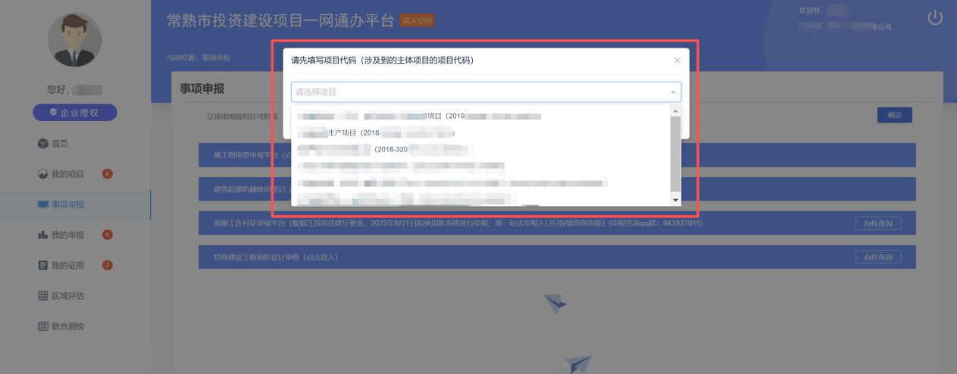
若项目还未获取项目编码，将弹出提示信息。

注意事项
- 项目信息需真实、准确，严禁填报虚假内容，否则将影响审核通过及后续事项办理。
- 审核不通过时，需在规定时限内完成信息修改并重新提交，逾期未操作可能导致项目登记申请失效。
- 项目编码为项目唯一标识，后续所有相关业务办理均需使用，请勿泄露、篡改。
- 操作过程中若遇系统故障，可联系系统技术支持人员寻求帮助。

